Задания на лето
Этот выпуск нашей газеты – последний в завершающемся учебном году. Впереди – сессия. А потом – каникулы! Прекрасная пора отдыха, безделья. И в то же время - пора приобретения новых знаний, впечатлений. Чтобы вы не забывали об этом, мы подготовили для вас летние домашние задания, которые правильнее будет назвать советами и рекомендациями.

Посетите:

- выставку работ выдающегося живописца рубежа XIX–XX веков Константина Алексеевича Коровина (1861–1939), которая проходит в Государственной Третьяковской галерее и продлится до 12 августа. Впервые за несколько десятилетий публика может увидеть такой широкий показ лучших произведений знаменитого художника, который органично воспринял и переосмыслил живописные традиции современного европейского искусства, заслужив славу "первого русского импрессиониста".

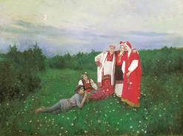
В залах музея на Крымском Валу представлены 234 работы из 24 музеев и частных собраний России, Украины, Белоруси, Казахстана и Азербайджана. Среди них – уникальные декорации и костюмы, чудом сохранившиеся во Франции и подаренные Театральному музею имени Бахрушина в 1986 году.
Особое место в экспозиции занимают монументальные панно, написанные Константином Коровиным для павильона «Крайний север» Всероссийской промышленной выставки 1896 года в Нижнем Новгороде. До 1961 года панно украшали интерьеры здания Ярославского вокзала в Москве, откуда были переданы в запасники Государственной Третьяковской галереи.

- выставку работ Николая Фешина, открытую в Третьяковской галерее и посвященную 130-летию художника.
Николай Фешин (1881–1955) – крупнейший представитель казанской художественной школы, ученик Ильи Репина. Его талант универсален: блестящий живописец, непревзойденный мастер рисунка углем, великолепный резчик по дереву, скульптор, имел опыт работы в театрально-декорационном искусстве и архитектуре. Создавал большеформатные многофигурные жанровые композиции и изящные миниатюры, имел свой подход к пейзажу и натюрморту. Но в первую очередь Фешин - выдающийся портретист.
Выставка работает до 29 июля.

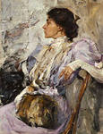

Прочитайте:
- Роман о настоящей дружбе и любви Эриха Марии Ремарка «Три товарища». Эта книга о настоящей дружбе, о любви и о простой жизни обыкновенных людей в обыкновенном небольшом городке в послевоенной Германии. Друзья, выжившие во время войны, и в мирное время стоят друг за друга горой. А когда один из них влюбляется — любимая девушка становится не камнем преткновения, а еще одним товарищем.
- Роман Т. Драйзера «Гений» о судьбе талантливого художника. Герой романа художник Юджин Витла, во многом сродни своему создателю - американскому писателю Теодору Драйзеру. Их сближают не только биографические совпадения, но и эстетические взгляды.
- Изящный психологический роман классика американской литературы Фрэнсиса Скотта Фицджеральда «Ночь нежна». История талантливого врача-психиатра Дайвера напоминает личную драму Фицджеральда, творческую и семейную. Душевное банкротство» героя романа, женившегося на богатой американке и постепенно теряющего моральную основу своего существования, определяет тему книги.
Е.В.Ушакова, доцент кафедры
языковой подготовки

Запечатлейте:

красоту и неповторимость Лета. Разноцветье лугов, переливы зеленой листвы, бездонность синего неба – всё это могут увидеть и сохранить в памяти многие. Но остановить мгновения, выразить свои впечатления на бумаге, на холсте, в фотографиях могут только Художники. Не забывайте, что вы относитесь к их числу. Любуйтесь красотой окружающего мира и сохраните ее в своих произведениях. А Лето непременно подарит вам много ярких впечатлений, которыми можно будет поделиться, участвуя осенью в выставке летних фоторабот, живописных и графических произведений. Творческих вам удач!

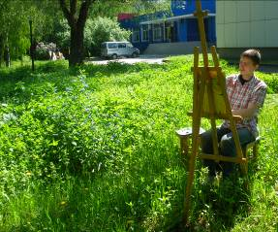

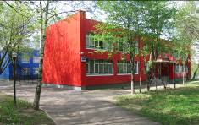
Газета Московского филиала Высшей школы народных искусств



№ 36 июнь 2012

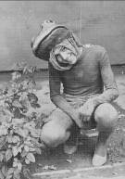
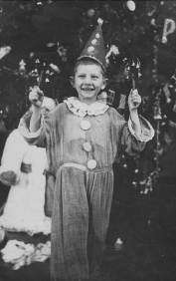
Наши юбиляры

12 июня
70-летний юбилей отмечает
заведующий кафедрой истории культуры и искусств, кандидат педагогических наук, заслуженный деятель искусств
Российской Федерации
Владимир Владимирович Максимович

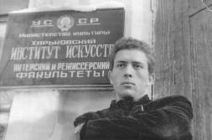

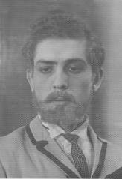

Зажечь в других познанья жар,
увлечь своим примером,
Артист-Учитель,
бытие играющий без меры.

Студентов юных пылкий дух,
стремящийся к познанью,
Пусть жизни краски придадут
и силы - созиданью,

Пусть дар добра и красоты
Вас никогда не минет,
Здоровье, радость и мечта
вовеки не покинет…

Ваш Юбилей – лишь часть пути,
творца дорога – вечна,
Вам крылья жизнь дала…Лети!
Пересекая Вечность.

Вас любят, Вам Хвалу поют
и дарят восхищенье
Семья, друзья и институт
Вас ценят, без сомненья.
Пусть 7 десятков Вы прошли,
года - всегда богатство,
Но 30- молодость души –
от ста должно остаться..

Храните силу, жар и стать,
полета вдохновенье!
Вас не устанет поздравлять
младое поколенье!
От имени коллектива института
Е.В.Лакарова

«Вся жизнь – театр!» - Шекспир сказал,
и мир застыл, бледнея,
Века прошли, но внемлет зал
искусству лицедея.

Душа творца стремится ввысь,
постичь экстаз полета,
Нас увлекая в мир чудес,
Отелло, дон Кихота.

Артист не может «бывшим» быть,
мы видим: как сияет
Ваш дух! Парит в пространстве грез,
смеется и рыдает.

Таланта меру не познать,
не посчитать годами,
Суть Вашей жизни – поддержать
искусства яркий пламень,

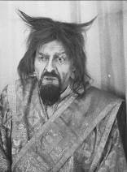

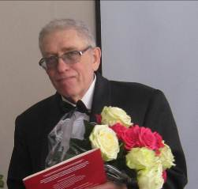

Редактор Л.П.Калинина
Технический редактор В.В.Чесноков

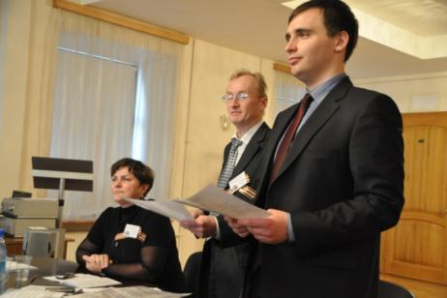
Новости научной жизни
«Прошлое в настоящем, настоящее в будущем»

По традиции в начале мая в Санкт-Петербурге состоялась Международная научная конференция студентов, аспирантов и молодых учёных «Культура России в XXI веке: прошлое в настоящем, настоящее в будущем». Наш институт был представлен на ней докладами Ю.Булкиной (гр.34) «Старые и новые истории ювелирной цепочки», Н.Водопьяновой (гр.413) «Ширма как предмет интерьера», М.Жоховой (гр.413) «Натюрморт в станковом и декоративно-прикладном искусстве», А.Степанова (гр.314) «Изучение способов и техник фактурирования металла».
Заочное участие в конференции приняли М.Алиев (гр.314) «Декоративное решение входа в мечеть как источник художественной идеи в творчестве художника-ювелира», В.Иванов (гр.3-9ЮИ) – «Использование зооморфных мотивов фракийскими ювелирами», Г.Сотников (гр.34) «3-Д дизайн как инструмент переосмысления ценностей в ювелирном искусстве». Их статьи, так же как и доклады участников конференции, будут опубликованы в сборнике.
О том, как проходила конференция, какими событиями она запомнилась, рассказала Мария Жохова.

Дипломы участникам конференции вручает начальник управления аспирантуры, кандидат культурологи С.А.Тихомиров

Во второй половине дня началась работа по секциям. На секции «ДПИ в контексте современной культуры», руководителями которой были Д.С. Дронов и М.С.Винокур, возникла дискуссия на тему традиционности и новшества в произведениях современного ДПИ. Участники так и не пришли к единому мнению - создавать произведения, строго соблюдая каноны традиции, либо фантазировать на основе традиций промыслов.
Интересно было услышать о византийской женской моде и национальных традициях от студентки ВШНИ А.И.Хомутовой. В качестве иллюстраций ею были представлены слайды древневизантийских фресок.
После работы по секциям были проведены мастер-классы по ювелирному искусству, резьбе по кости, лаковой миниатюре.
В рамкахработы кружка любителей истории, который организован в ВШНИ, был проведён круглый стол. Его тема: «Исторические сюжеты в традиционном прикладном искусстве». Эта тема приурочена к Году Русской истории.
Вечерней программой были предусмотрены посещения театров. Для любителей вечернего Петербурга была организована экскурсия по историческому центру города.
Четвёртого мая продолжилась работа по секциям. На секции «Традиционное прикладное искусство в ракурсе искусствоведения, этнографии и культурологии» у участников вызвал особый отклик доклад Ф.С. Гильбо «Этнокультурные ценности в повседневной жизни». В сообщении ставился вопрос о популяризации традиционного прикладного искусства и стимулировании спроса на его произведения. Также было интересно услышать о процессе реставрации огнестрельного оружия от В.А.Шапкиной, студентки Суздальского художественно-реставрационного училища.
После работы секций были проведены мастер-классы по художественной росписи ткани, вылепливанию рельефа, декоративному оформлению подносов. Завершил работу конференции круглый стол «Сегодня учёба - завтра профессия», на котором были подведены итоги и торжественно вручены дипломы участникам.
Во время конференции было интересно познакомиться с эрудированными людьми, поучаствовать в мастер-классах, получить новые знания в области традиционного декоративно-прикладного искусства.

VII Всероссийская научно-практическая конференция студентов, аспирантов, молодых учёных «Культура России в XXI веке: прошлое в настоящем, настоящее в будущем» начала свою работу третьего мая 2012 года. В аудиториях и коридорах института вниманию участников конференции были предложены выставки работ студентов ВШНИ. Выставки представили также и гости конференции. Особо интересные и самобытные произведения были у студентов кафедры ДПИ факультета искусств Смольного университета РАО. Их выставка называлась: «Керамика, стекло. История-современность». Нельзя обойти вниманием и юбилейную выставку творческих работ члена Союза художников России Н.Ф. Каратайевой. Экспонировались несколько живописных полотен и очень интересные графические работы.
В 10.00 на открытии конференции выступили О.В.Федотова, директор Московского филиала ВШНИ, и С.А.Тихомиров, начальник управления аспирантурой ВШНИ. Они пожелали собравшимся плодотворной работы на конференции и поздравили всех с наступающим праздником Великой Победы. На пленарном заседании выступали аспиранты ВШНИ. Среди них была выпускница кафедры художественной росписи ткани Московского филиала ВШНИ О.С.Рахалина Она подготовила очень интересное сообщение об истории становления профессионального образования в области текстиля.

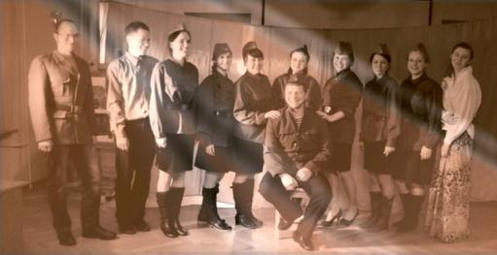

Празднику Великой Победы был посвящен спектакль «А зори здесь тихие», подготовленный студентами ВШНИ и взволновавший всех участников конференции.

28 мая 2012 года в Диссертационном совете К212.349.01 при Высшей школе народных искусств (институте) состоялись защиты диссертаций на соискание учёной степени кандидата наук доцента кафедры художественной вышивки ВШНИ Т.М. Носань (тема: «Содержание и методы профессионального обучения технологии художественной вышивки будущих художников-мастеров»), преподавателя Палехского художественного училища им.М.Горького С.Н. Денисовой (тема: «Формирование творческой готовности к профессиональной деятельности будущих художников палехской лаковой миниатюрной живописи»), доцента кафедры живописи ВШНИ П.Е. Серова (тема: «Педагогическое руководство обучением живописи в среднем профессиональном учебном заведении традиционного прикладного искусства»).
Поздравляем коллег!

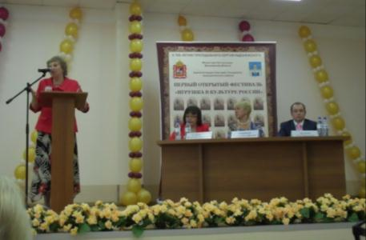

Вечно юная спутница детства

С 14 по 20 мая в Сергиевом Посаде проходил первый открытый фестиваль «Игрушка в культуре России», собравший людей, болеющих душой за сохранение и развитие нашей национальной культуры.

Игрушка – одна из древнейших форм народного творчества. На протяжении веков она менялась вместе со всей русской культурой, впитывая в себя ее своеобразие. Основным материалом для изготовления русской игрушки было дерево и глина, в XIX веке – папье-маше. Игрушки мастерили во многих местах России. Наиболее крупным центром деревянной игрушки издавна считался Сергиев Посад с прилегающими с нему селениями. В XIX веке Сергиев Посад называли «столицей потешного царства». Поэтому совсем не случайно местом проведения первого фестиваля «Игрушка в культуре России» стал именно Сергиево-Посадский муниципальный район. Во время фестиваля были организованы ярмарки изделий народных мастеров, мастер-классы, выступления фольклорных ансамблей.

Но фестиваль – это не только праздник, но и серьезный разговор о будущем отечественного игрушечного производства, о сохранении культурного наследия. Состоялся он на научно-практической конференции, в работе которой приняли участие ученые и исследователи художественных промыслов игрушки, мастера по изготовлению игрушек, представители системы образования, музейного сообщества, индустрии туризма. Среди вопросов, рассмотренных на конференции, особое место было уделено обсуждению педагогического потенциала традиционной и современной игрушки в XXI веке, проблемам профессиональной подготовки специалистов по производству игрушки в современных условиях.
Замечательный фестиваль позволил встретиться всем тем, кто неравнодушен к народному искусству и стремится способствовать сохранению и развитию вековых традиций производства отечественных игрушек.

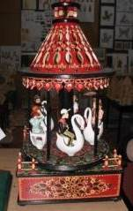
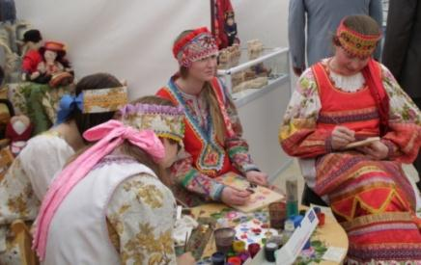


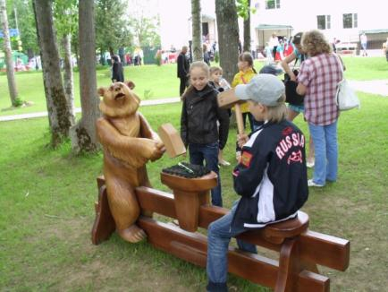
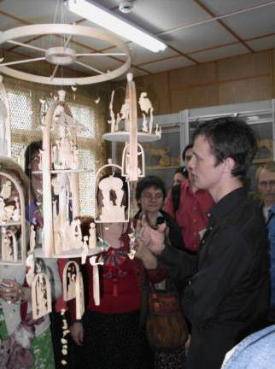

Праздник прошел не только в Сергиевом Посаде, но и в известном на весь мир своими деревянными игрушками селе Богородском. Участники и гости фестиваля побывали в Богородском художественно-промышленном училище, где получают образование будущие художники-мастера прославленного промысла.

